
气象信息报告
人民至上 生命至上

第40期

遵义市气象局 签发: 李明元 4月14日15时
未来十天天气预报及干旱监测情况
- 未来十天天气预报
预计未来十天全市前晴后雨，其中下周一夜间、下周四夜间至周日有明显降水天气过程，局地伴有强对流天气。具体预报如下：
今天夜间（14日夜间）：多云间阴，后半夜局地有雾；
周六至周日（15至16日）：晴；
下周一（17日）：白天晴到多云，夜间转阴有阵雨或雷雨，局地中到大雨，并伴有强对流天气；
下周二（18日）：阵雨转多云到晴；
下周三至周四白天（19日至20日白天）：晴；
下周四夜间至周日（20日夜间至23日）：转阵雨或雷雨，局地大雨到暴雨，并伴有强对流天气，气温逐渐下降。
其中今天夜间至下周四，森林火险气象等级高。
遵义主城区预报：
今天夜间，多云间阴，最低气温15℃；周六至周日，晴，13～32℃；下周一，白天晴，夜间转阴有阵雨或雷雨，局地中雨，并伴有强对流天气，18～32℃；下周二，阵雨转多云到晴，17～26℃；下周三至下周四白天，晴，18～32℃；下周四夜间至周日，转阵雨或雷雨，局地大雨，并伴有强对流天气，气温逐渐下降，8～20℃。其中今天夜间至下周四，森林火险气象等级高。
- 影响分析与建议
（一）进入强对流高发季节，需注意防范强雷暴大风、冰雹、短时强降水等强对流天气给设施农业等带来的不利影响，气象部门将抢抓一切有利时机开展人工增雨防雹作业。
（二）今天夜间至下周四全市森林火险气象等级高，并伴有3～5级阵风，林业要加强森林防火工作，切实防范森林火灾发生。
（三）4月21至23日将出现降温降雨过程，做好炼苗管理，抓住雨后适宜土壤墒情移栽辣椒，高粱等作物。
- 过去一周天气及干旱监测情况
（一）过去一周天气情况。过去一周全市白天以多云间晴为主，傍晚至夜间转阴有分散阵雨或雷雨，其中周二至周四局地伴有冰雹、大风、短时强降水等强对流天气。
遵义中心城区气温10.9～29.5℃，其余各县（市、区）城区最低气温8.9（习水）～13.6℃（余庆）、最高气温26.2（习水）～31℃（余庆）。
（二）干旱监测情况。根据4月14日遵义市气象干旱监测显示，全市中旱乡镇61个、轻旱乡镇156个，与昨日降水前相比，中旱减少12个，在湄潭、凤冈、余庆、红花岗区部分乡镇旱情有所缓解。目前除正安、务川、道真部分乡镇，仁怀、播州少部、余庆局部乡镇为中旱外，其余大部地区以轻旱为主。
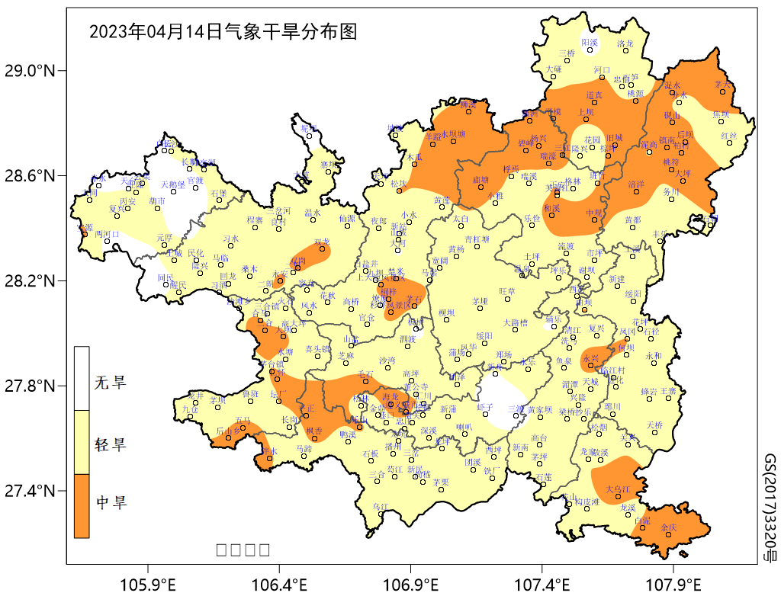
图 2023年4月14日气象干旱分布图
- 人工影响天气作业情况
过去一周，全市共计申请人工增雨防雹作业82次、获批作业 64次，使用火箭弹75枚、人雨弹709发。在自然降雨和人工增雨共同作用下累计增加降水量约1360.7万吨。

报：市委办信息科、市政府办

市气象灾害应急指挥部成员单位

制作：杨雨蒙 敖芹 杨昌霖 首席：肖蕾 审核：唐海

附表 遵义市气象台4月14日发布逐日天气预报（08时～08时）
日期 |  | 4月14日  （今夜） | 4月15日  （周六） | 4月16日  （周日） | 4月17日  （周一） | 4月18日  （周二） | 4月19日  （周三） | 4月20日  （周四） | 4月21日  （周五）
遵  义  城  区 | 天气
遵  义  城  区 | 天气 | 多云 | 晴 | 晴 | 晴转雷阵雨 | 阵雨转多云 | 晴 | 晴转雷阵雨 | 阵雨转大雨
遵  义  城  区 | 气温 | 最低15℃ | 13～28℃ ↑ | 14～32℃ ↑ | 18～32℃ | 17～26℃ ↓ | 18～32℃ ↑ | 18～32℃ | 13～20℃ ↓
遵  义  城  区 | 天气  解读 | 多云间阴，森林火险气象等级较高 | 晴，森林火险气象等级高 |  | 白天晴；夜间转阴有阵雨或雷雨，局地中雨，伴有冰雹、大风、短时强降水等强对流天气。森林火险气象等级高 | 阵雨转多云到晴。森林火险气象等级较高 | 晴，森林火险气象等级高 | 白天晴到多云；傍局地晚到夜间转阵雨或雷雨，伴有冰雹、大风、短时强降水等强对流天气。森林火险气象等级高 | 阴有阵雨或雷雨，局地大雨，伴有冰雹、大风、短时强降水等强对流天气。气温大幅下降
全  市 | 天气  解读 | 多云间阴，后半夜局地有雾。森林火险气象等级较高 | 晴，森林火险气象等级高 |  | 白天晴到多云；夜间转阴有阵雨或雷雨，局地中到大雨，伴有冰雹、大风、短时强降水等强对流天气。森林火险气象等级高 | 阵雨转多云到晴。森林火险气象等级较高 | 晴，森林火险气象等级高 | 白天晴到多云；傍晚到夜间转阵雨或雷雨，西部局地大雨，伴有冰雹、大风、短时强降水等强对流天气。森林火险气象等级较高 | 阴有阵雨或雷雨，局地大雨到暴雨，伴有冰雹、大风、短时强降水等强对流天气。气温大幅下降
全  市 | 天气  要点 | 多云 | 晴 | 晴 | 雷阵雨 | 阵雨 | 晴 | 强对流 | 强对流，大雨

